[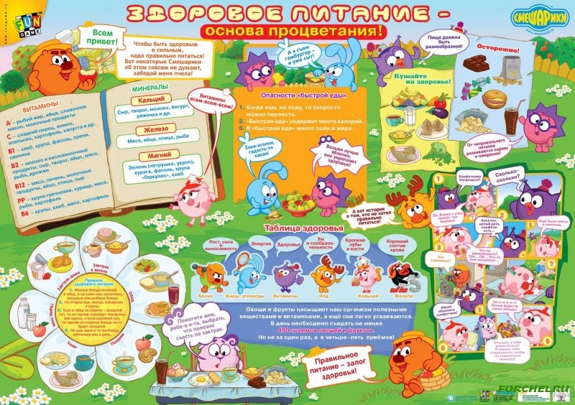](http://cliv.pp.ua/?kw2=18225)